Fotelik One
OPIS PRODUKTU
Fotelik One sprawdzi się idealnie w przypadku długich oraz krótkich podróży. Mocowanie jest łatwe i szybkie, wystarczy założyć pasek mocujący na zagłówek. Produkt wykonany z wytrzymałych oraz wysokiej jakości materiałów. Tkanina, która została użyta do produkcji jest odporna na zabrudzenia i łatwa w utrzymaniu czystości.

Fotelik samochodowy do przewożenia psa lub kota, który zapewni mu przyjemną i bezpieczną podróż. Transporter posiada dwa paski, dzięki którym łatwo można przenieść psa lub kota. Podczas montażu fotelika jedna z rączek powinna być zaczepiona o zagłówek fotela w celu zachowania większego bezpieczeństwa oraz utrzymania lepszej stabilności transportera. Transporter posiada zamek błyskawiczny, który umożliwia wypranie samego pokrowca, zalecamy pranie ręczne. Produkt posiada również smycz, która przymocowana jest do transportera, dzięki której pupil będzie bezpieczny podczas jazdy. Transporter wypełniony jest Zmieloną pianką poliuretanową przez co legowisko jest miękkie i przyjemne.

SPECYFIKACJA TECHNICZNA
Wymiary:
- Rozmiar 1: 60x55x37 cm, waga: 2,5 kg

CECHY PRODUKTU
- ŁATWE PRZEMIESZCZANIE - fotelik posiada uchwyty dzięki którym możliwe jest łatwe przenoszenie pupila,
- NIEPRZEMAKALNOŚĆ - dzięki użyciu wysokiej jakości materiałów, transporter jest do pewnego stopnia nieprzemakalny,
- ŁATWY W UTRZYMANIU CZYSTOŚCI - do usunięcia większości plam wystarczy użycie wilgotnej ściereczki,
- BEZPIECZEŃSTWO - przyszyta smyczka gwarantuję, że pies lub kot nie wypadnie z fotelika,
- POKROWIEC NA ZAMKU BŁYSKAWICZNYM - umożliwia to wypranie samego pokrowca, zalecamy jednak pranie ręczne,
- Materiały użyte do produkcji posiadają certyfikaty OEKO-TEX, co oznacza, że nie zawierają substancji szkodliwych dla zdrowia.

MONTAŻ
Transporter w bardzo prosty sposób można zamontować. Wystarczy zapiąć pas o zagłówek fotela.

O materiałach
- INARI (kolor 1-3) - tkanina wykorzystywana w przemyśle tapicerskim o strukturze przypominającym len. Jest miła w dotyku a zarazem wytrzymała,
- EKOLEN (kolor 4-6) - tkanina używana w przemyśle tapicerskim oraz kaletniczym. Charakteryzuje się wytrzymałością, łatwością w czyszczeniu oraz zwiększoną odpornością na zawilgocenie,
- ZMIELONA PIANKA POLIURETANOWA - tworzy wyplenienie boków. Piankę tą wykorzystuje się w przemyśle tapicerskim,
- WŁÓKNINA POLIPROPYLENOWA - tworzy spód fotelika.

Wymiary:
Dokładne wymiary zostały pokazane na poniższej infografice.
UWAGA!!! PRZED ZAKUPEM PROSIMY DOKŁADNIE ZMIERZYĆ PUPILA I DOBRAĆ ODPOWIEDNI ROZMIAR

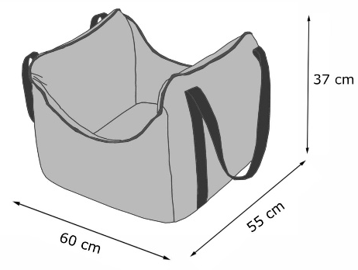

Słowa kluczowe:
- Transporter,
- Transporter dla psa,
- Transporter dla kota,
- Torba,
- Torba dla psa,
- Torba dla kota,
- transporter dla psa do samochodu,
- transporter dla królika,
- transporter dla kota duży,
- transporter dla kota do samochodu,
- transporter dla psa do samochodu,
- transporter dla psa do samolotu,
- transporter dla psa xxl,
- transporter dla psa 10 kg,
- transporter dla psa duży,
- transporter dla psa mały,
- transporter dla kota mały,
- lekki transporter,
- lekki transporter dla psa do samolotu,
- transporter z materiału,
- transporter z pianki,
- transporter materiałowy dla psa,
- transporter materiałowy dla kota,
- transporter dla kota do auta,
- torba dla psa do 5 kg,
- torba dla psa do 10kg,
- torba dla psa 12 kg,
- torby dla psa do samochodu,

